**Router Tenda Wi-Fi 7 TE6L Pro bierze udział w plebiscycie ITHardware For Gamers 2025**

**Jedno z najnowszych urządzeń marki zostało wybrane do rywalizacji. Można na nie oddawać głosy do 31 marca.**

**Router marki Tenda nominowany w plebiscycie ITHardware For Gamers 2025**

Tenda - dostawca urządzeń sieciowych - pochwaliła się wybraniem swojego routera Wi-Fi 7 TE6L Pro do tegorocznej edycji plebiscytu portalu ITHarware - ITHardware For Gamers. Urządzenie walczy o nagrodę w kategorii Routery.



*W segmencie urządzeń sieciowych nadal prym wiodą routery korzystające z dobrodziejstw standardu Wi-Fi 6 lub Wi-Fi 6E, choć w ubiegłym roku pojawiły się już urządzenia z najnowszym Wi-Fi 7. Nasze propozycje to przede wszystkim routery i mesh z wysokiej oraz średniej półki cenowej* (...) - mówi o startujących w plebiscycie urządzeniach redaktor działu peryferii oraz kierownik działu News ITHardware Daniel Górecki.

TE6L Pro to jeden z najnowszych sprzętów sieciowych w portfolio Tendy. Router obsługuje technologie Wi-Fi 7, jak na przykład MLO. Prędkość w paśmie 5 GHz sięga 4323 Mb/s, a w pasmie 2,4 GHz - 688 Mb/s. Ma również port 2,5 Gigabit Ethernet.

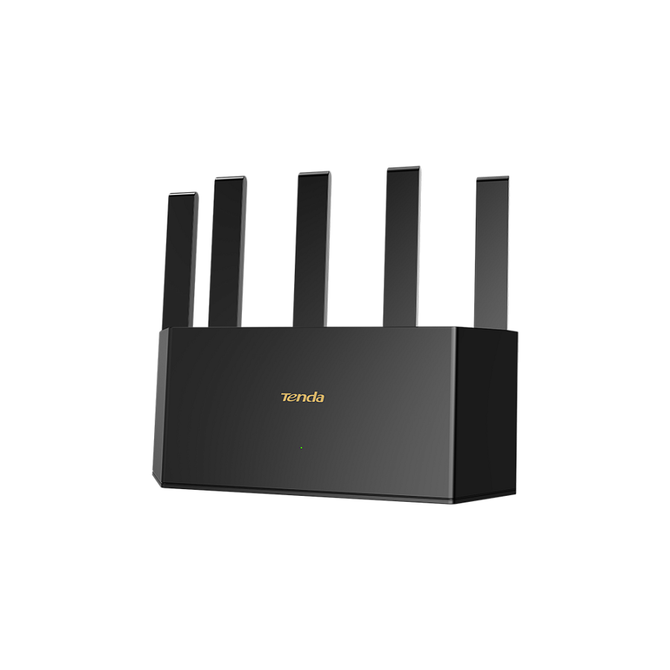

Głosy można oddawać do 31 marca włącznie. Na głosujących czekają nagrody. Ogłoszenie wyników 25 kwietnia.

[**Szczegóły konkursu oraz formularz zgłoszeniowy**](https://ithardware.pl/plebiscyt/)